Торжественное открытие Центра образования цифрового и гуманитарного профилей «ТОЧКА РОСТА» состоится
24 сентября 2019 г. в 10.00. по московскому времени.
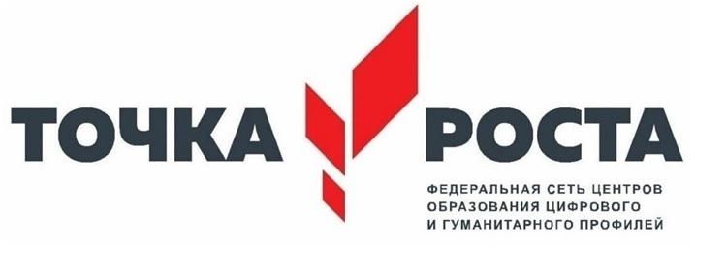
НАША ШКОЛА – Центр образования цифрового и гуманитарного профилей «ТОЧКА РОСТА»

С 24 сентября 2019 года МКОУ СОШ № 10 с. Зеленая Роща станет Центром цифрового и гуманитарного профилей «Точка роста».
Условием для отбора школы было то, что она расположена в сельской местности и призвана обеспечить доступность для освоения обучающимися основных и дополнительных общеобразовательных программ цифрового, естественно-научного, технического и гуманитарного профилей.
Задачами Центра являются охват своей деятельностью на обновленной материально-технической базе обучающихся школы, осваивающих основную общеобразовательную программу по предметным областям «Технология», «Математика и информатика», «Физическая культура и основы безопасности жизнедеятельности».
Инфраструктура Центра будет использоваться и во внеурочное время как общественное пространство для развития общекультурных компетенций и цифровой грамотности населения, шахматного образования, проектной деятельности, творческой, социальной самореализации детей, педагогов, родительской общественности.
Центр образования «Точка роста» создан как структурное подразделение школы, в деятельности которого будут применяться ещё более современные информационные технологии, средства обучения, учебное оборудование, высокоскоростной интернет и другие ресурсы Центра, которые послужат повышению качества и доступности образования.
Центр расположен в двух помещениях школы площадью не менее 40 квадратных метров каждое и включать следующие функциональные зоны:
– кабинет формирования цифровых и гуманитарных компетенций, в том числе по предметным областям «Технология», «Информатика», «Основы безопасности жизнедеятельности»;
– помещение для проектной деятельности – пространство, выполняющее роль центра общественной жизни школы. Помещение для проектной деятельности будет зонироваться по принципу коворкинга, включающего шахматную гостиную, медиазону.
Перед нами большие задачи, которые мы должны поставить сейчас и решить их: вовлечение деятельностью Центра обучающихся школы, родительской общественности.
Вперёд к ТОЧКЕ РОСТА!!!

